项目管理流程和规范
（初稿）

2008年11月

1、 项目组织构成 3
1.1总经理 3
1.2项目总监 3
1.3项目经理 4
1.4财务经理 4
1.5项目人员 4
2、 项目管理流程 4
2.1项目立项 5
2.2项目计划 6
2.3项目变更 7
2.4项目执行 7
2.5项目跟踪 8
2.6项目收尾 8
3、 项目管理规范 9
3.1沟通管理 9
3.2报价管理 9
3.3合同管理 10
3.4外包管理 11
3.5文档管理 12
3.6绩效管理 12
4、 项目经理要求 14
4.1基本素质（-5） 14
4.2应具备的特质（-9） 14
4.3能力要求（-4） 14
4.4基本责任 16
4.5项目综合管理 17

项目组织构成
公司以项目为核心，涉及总经理、项目总监、项目经理、财务经理和项目人员，相应的职责分工为：

1.1总经理
项目对外总负责人。

1.2项目总监
协助项目经理进行项目管理，全程跟踪并监控所有项目的情况（重点为项目预算、项目进度、项目费用和项目质量）。
（1）辅助项目经理制定项目计划（项目立项、任务分解、进度和资源配置等），并初步审核项目计划的合理性；
（2）项目执行监控（项目进度和成本控制情况、日志填写和审核情况等），并定期向总经理汇报；
（3）项目汇总相关，包括预算提交督促、预算审核辅助、绩效数据查核等；
（4）其他相关，包括项目管理系统的设置（人员添加和禁用）、项目人员工作饱和情况等。

1.3项目经理
项目对内总负责人，对项目进行全面管理，确保项目进度、项目成本和项目质量。
（1）过程管理，包括项目需求与方案、项目预算与安排、项目执行与控制（进度、成本）、项目收尾与验收等；
（2）综合管理，包括信息管理、沟通管理、团队管理、冲突管理和风险管理等；
（3）其他相关，即项目相关的其他事项。

1.4财务经理
项目财务管理，为项目提供全面的财务支持，包括项目合同、项目杂费及项目费用监控等。

1.5项目人员
参与项目，承担具体的项目任务，由项目经理安排管理。

项目管理流程
公司所有项目的管理，都必须以“项目管理系统”为基础，其基本流程为：
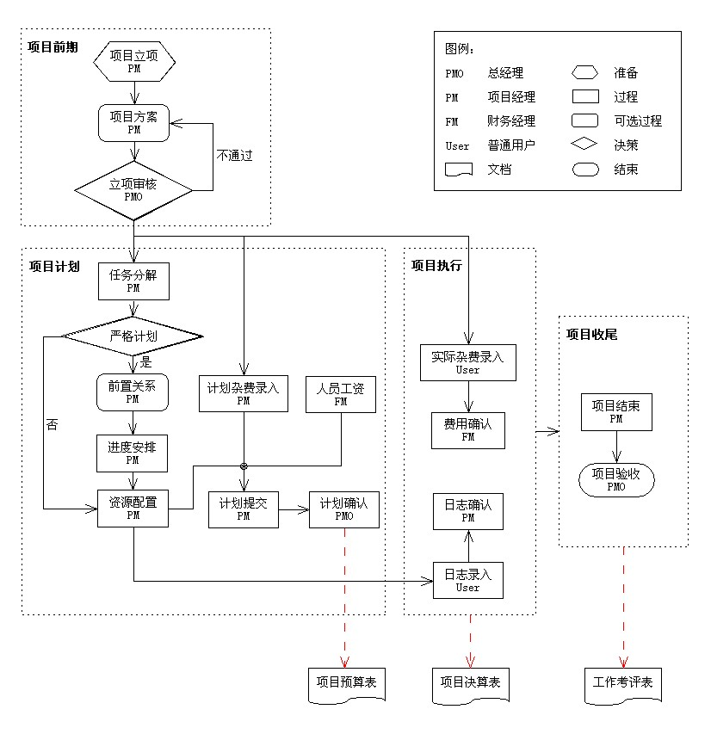

2.1项目立项
项目的立项，必须经过总经理同意，并签字确认。

2.1.1项目经理
填写《公司项目安排确认表》中的项目立项信息，并提交总经理签字确认；
在项目管理系统中填写项目立项信息，并提交。

2.1.2项目总监
根据总经理签字确认的《公司项目安排确认表》，在管理系统中确认项目立项。

2.2项目计划
在项目管理系统中制定项目计划（包括任务分解、前置关系、进度安排、资源配置和杂费录入等），要严谨合理。

2.2.1项目经理
根据项目情况制定项目详细计划，并在预算表的基础上形成详细的预算说明文档（excel格式），提交项目总监；

2.2.2项目总监
根据项目管理系统中的预算和项目经理提交的预算说明文档，初步审核项目预算的合理性（任务分解、时间进度、资源分配）。
项目预算有问题，返回项目经理进行修改，直至符合要求。

2.2.3总经理
对项目总监初审通过的项目计划进行审核。

2.2.4财务经理
审核通过的项目，由项目经理完善《公司项目安排确认表》，经总经理签字后，提交给财务经理存档。

2.3项目变更
需要变更计划的项目，由项目经理提出，项目总监在项目管理系统中进行状态变更（审核通过——可以变更）。
项目经理根据实际情况调整预算（包括任务名称、时间进度和资源配置），详细流程与2.2.1至2.2.4一致。

2.4项目执行
立项审核通过的项目，开始进入执行阶段，即项目人员可以在项目管理系统中录入日志。

2.4.1项目人员
项目人员根据项目分工（项目经理给的“派工单”）和实际工作情况，在项目管理系统中如实准确的进行日志填写。
日志填写的时限为3天。

2.4.2项目经理
项目经理审核项目人员填写的日志，有问题不通过的需要及时告知项目人员进行修改。
日志审核的时限为3天。

2.5项目跟踪
项目跟踪是项目进度、成本和质量控制的关键环节。

2.5.1项目经理
严格按照项目计划和客户要求开展项目，做好全面的项目管理工作，尤其是进度控制和质量控制（项目对比表和进度跟踪）。
每周末填写下一周的《工作详细安排表》，并于下周一之前提交财务经理。

2.5.2项目总监
通过项目管理系统监控项目的执行情况（日志填写、预决算对比等）；根据《工作详细安排表》，对项目的进度进行全面监控，并定时向总经理汇报。

2.6项目收尾

2.6.1项目经理
在项目管理系统中标识项目结束，清理项目日志，整理并汇总项目文档。

2.6.2项目总监
根据项目决算情况，提请公司总经理验收项目。

项目管理规范

3.1沟通管理
为确保项目管理的质量，必须加强项目的沟通管理。

3.1.1项目经理
确保几个方面的实时和有效沟通：
（1）就项目内容、进度和质量要求等与项目人员实时沟通；
（2）就项目进展过程中出现的各种问题，尤其是客户方面的信息，必须立即向总经理汇报；
（3）就项目进度情况及时与项目总监进行沟通；
（4）就项目中涉及财务的事宜及时与财务经理沟通。

3.1.2项目总监
监控项目进度，就项目的进展情况与项目经理进行及时沟通，并及时反馈给公司总经理。

3.2报价管理
任何人员不得以任何形式、对任何事务，私自对外报价。

3.2.1项目经理
根据项目的具体情况，在项目管理系统中制定项目的全预算。

3.2.2项目总监
根据项目全预算，编制初步的对外报价表，与财务经理会商后提交总经理。

3.2.3总经理
总经理审核项目总监提交的初步对外报价表，需要调整的地方由财务经理协助完成。

3.2.4财务经理
将总经理审核通过的对外报价表邮件（传真）给客户。

3.3合同管理
项目合同统一由财务经理进行管理。

3.3.1项目经理
向财务经理提供项目相关的各项信息，如项目名称、委托事项、项目周期等。

3.3.2财务经理
根据项目经理提供的项目信息，形成完整的合同文本，经总经理审核通过后传给客户。

3.4外包管理
需要外包（兼职）或者采购的项目及内容，必须经过公司总经理的同意。对于外包或者采购的具体内容和详细金额，更需报公司总经理审核通过后才能开始实施。
外包的内容如果涉及到可能的后续维护，则需与公司签订统一的项目外包协议。
采购的内容则由办公室统一执行。

3.4.1项目经理
对于需要外包或者采购的项目内容，列明详细的外包内容及说明、时间安排、外包人员及价格（或采购内容、采购单位、采购数量、采购价格等），形成文档提交给财务经理。

3.4.2财务经理
财务经理根据项目经理提交的表格，逐一核实各项内容及费用。有任何疑问的，项目经理必须配合解释说明。

3.4.3总经理
审核财务经理核实后的外包或者采购内容及费用。

3.5文档管理
形成规范的文档管理习惯和方式（按项目、分子向、有日期），随时对项目文档进行整理，减少桌面文档数量。

3.5.1项目经理
项目结束后，整理项目相关的文档，大包发送给财务经理。

3.5.2财务经理
建立专门的项目文档，存放项目经理提交的相关文档。

3.6绩效管理
工作绩效都通过项目考评表体现，因此，项目考评表关系着所有人的切身利益，必须认真对待。

3.6.1项目汇总
每月初（10号）由财务经理统一进行项目汇总，只有经过汇总的项目预算和项目日志（状态为审核通过）才能进入项目考评表的统计，并被算入绩效。
汇总之前，项目经理必须完成如下工作：
（1）项目预算的调整、提交，并报总经理审核通过；
（2）相关项目涉及的人员日志填写并审核完成。
汇总后，每个人及时查看核实自己的项目考评（绩效）情况。如有问题，立即找项目经理和项目总监。
说明：
- 因为日志没有填写，导致日志没有被汇总的，责任由个人负责；
- 因为日志没有审核，导致日志没有被汇总的，责任由项目经理负责；
- 因为预算没有审核通过，导致预算没有被汇总的，责任由项目经理负责（项目人员缺失的预算值，用项目经理自己的预算去弥补）。

3.6.2季度考核
项目考评按季统计，并根据季度情况确定下个季度的人员工资涨跌幅度。
财务经理将每个人的季度项目考评表打印出来，经过每人签字确认后存档。

3.6.3项目奖金
按照项目节省成本（项目预决算的差值）的13-15%计算项目奖金。分配比例为：项目人员为8%，年终机动为2%，其余为项目经理的。其中，机动比例的年终分配方案，由项目经理确定并报总经理。

3.7财务管理
项目预算
项目决算
费用报销

项目经理要求

4.1基本素质（-5）
身体健康，心理素质（思维、个性、创新等），知识，经验，良好的职业道德。

4.2应具备的特质（-9）
较强的专业（技术）背景；成熟的人格；讲求实际；和高层主管有良好的关系；使项目成员保持振奋；在几个不同的部门工作过；临危不惧；具有创造性思维；把完成任务放在第一位。

4.3能力要求（-4）
项目经理的任务是复杂的，这就要求项目经理具有高度的灵活性、适应性、协调能力、说服能力、交流技巧、处理冲突的能力，以及在激烈的竞争中和复杂的组织关系中求生存的能力。换言之，作为一个成功的项目经理，需要有坚强的性格、高超的管理能力、熟练的技术手段。因而项目经理的选拔和培训应注重素质和能力两个方面。

4.3.1领导能力
领导能力又包括指导能力、授权能力和激励能力三个方面。项目经理能够指导项目团队成员去完成项目；授权能力是指项目经理能够赋予项目团队成员相应的权力，让他们可以做出与自己工作相关的决策；激励能力是指项目经理懂得怎样激励队员，并能设计出一种富于支持和鼓励的工作环境。

4.3.2人员开发能力
指一个优秀的项目经理在完成项目的同时，能对项目团队人员进行训练和培养，使他们能够将项目视为增加自身价值的机会。

4.3.3沟通能力。
需要与项目团队成员、承包商、客户以及公司高层管理人员定期交流沟通，因为只有充分的沟通才可能保证项目的顺利进行、及时发现潜在问题并予以更正等。

4.3.4决策能力
决策能力是一种综合的判断能力，即面对几个方案或错综复杂的情况，能够做出正确的判断并采取行动。

4.4基本责任
项目目标：三约束，即时间、费用和质量。
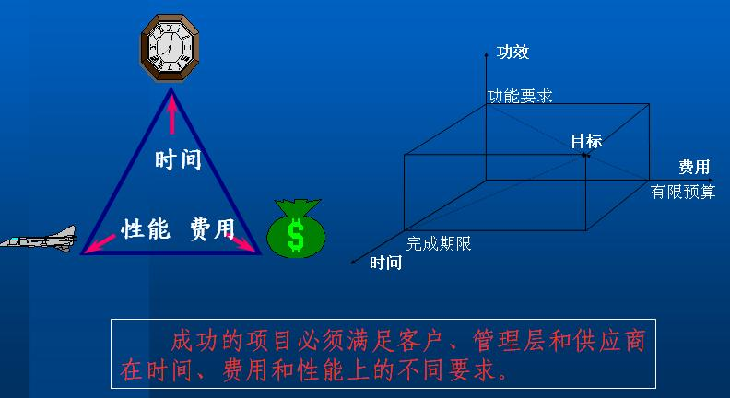
项目经理的职责：通过一系列的领导及管理活动使项目的目标成功实现，并使项目相关者都获得满意。
- 确保项目全部工作在预算范围内按时优质地完成；
- 保证项目的目标符合于上级组织目标；
- 充分利用和保管上级分配给项目的资源；
- 及时与上级就项目进展进行沟通；
- 对项目团队成员负责，需求得到满足，人力资源增值；
- 客户满意，客户关系改善；
- 其他利益相关者满意。

4.5项目综合管理

4.5.1项目方案
主要包括项目方案、目标及概述，以及项目预算、项目周期、项目进度计划、项目人员安排等其它关键要素。

4.5.2项目进度管理
项目实施之前，必须根据项目方案、项目质量要求和里程碑（进度）要求制定严格的项目进度计划。在项目的执行过程中，必须监控实际进度，并分析原因，采取措施。

4.5.3项目费用管理
项目费用包括项目前期预算，中期费用支出和后期项目决算，各个环节都需要经过公司总经理批准同意。

4.5.4项目质量管理
项目必须按照客户要求准确的执行，大到功能块，小到细节，都必须予以满足。
项目质量的目标，主要由客户最初提出，经项目小组整理成文档，形成项目方案，并最终由客户所理解和确定。
项目质量目标的确定过程，是一个反复的过程，需要和客户充分的沟通。

4.5.5项目团队管理
人力资源是项目所有资源中最为核心的资源之一，项目团队管理即涉及项目人力资源的管理。
包括：项目团队的组建、开发、管理、考核、培训等。

4.5.6项目信息管理
项目管理过程总是伴随着信息处理过程，项目信息管理的效率和成本直接影响其他项目管理工作的效率、质量和成本。

